Демонстрационный, справочный и наглядный материал "История появления книг и письменности"
Цель: прививать интерес детей к книге через поисковую и творческую деятельность.
Возраст: 5-7 лет
Автор: Костюкова Ирина Ивановна
Знакомство дошкольников с историей появления книг проводится в форме путешествия по страницам старой книги, с применением различных видов деятельности. Используется электронная презентация на интегрированном занятии "Путешествие по страницам старой книги " (смотрите ниже) .
Большую ценность имеет полученный материал, выполненный при участии детей, книга «История появления книг и письменности»- это демонстрационный, справочный и наглядный материал, посвященный возникновению письменности у разных народов, начиная с древнейших времен. Полученная книга поможет решить ряд обучающих, развивающих и воспитательных задач. Повышает интерес к изучению таких наук, как история, археология. Доступность и познавательность данной книги позволяет использовать ее в ДОУ.
Основная задача — помочь ребенку научиться пересказывать текст или составлять небольшие рассказики по картинкам. Иллюстрации в книге также предоставляют детям возможности для тактильного исследования. И зрительные, и осязательные впечатления должны стать материалом для словесного конструирования.
Давайте рассмотрим ее.
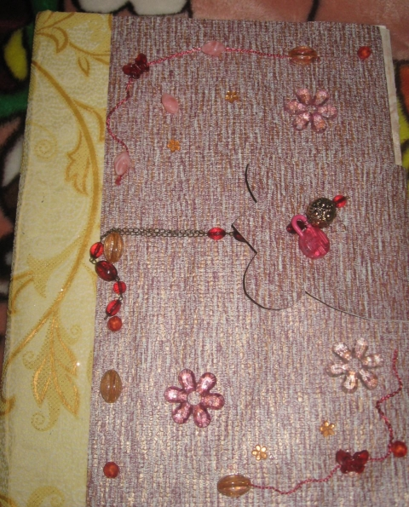
Обложка книги сделана из обоев и картона, украшена бусинами и пластиковыми цветами. Закрывается на маленький замочек.
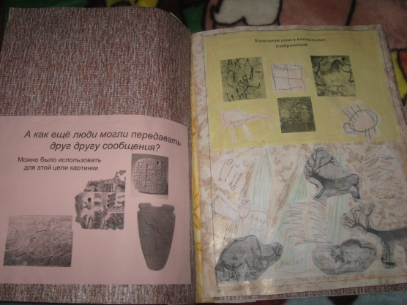
1страница "Каменная книга". Иллюстрация собрана из работ детей.
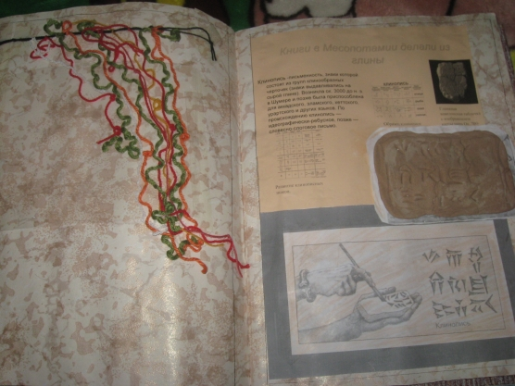
2 страница"Узелковые "книги", 3страница "Книги из глины"
Узелковое письмо "писалось" вместе с детьми и рассказывает о их настроении.
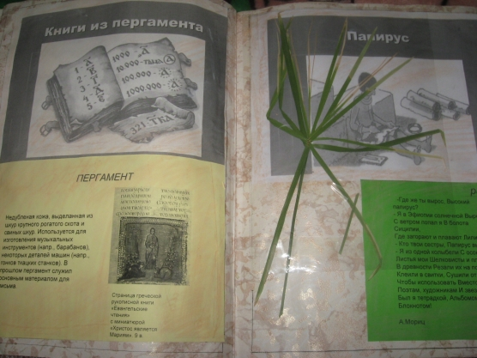
4 страница "Книги из пергамента", 5 страница "Книги из папируса". Примером этой книги служит наша старая книга, папирус заменили его родственником циперусом. И попробовали сделать из него что-то похожее на бумагу.
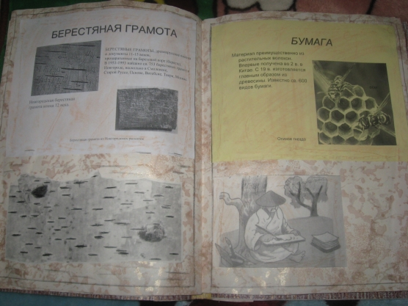
6 страница "Берестяная грамота", 7страница "Бумага"
С берестой и осиным гнездом повезло, нашли на участке. Попробовали на "зуб" и убедились гнездо, как из бумаги.
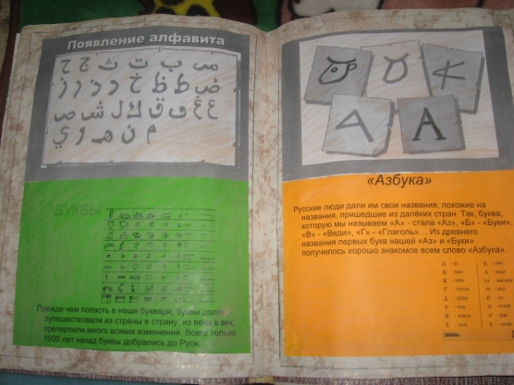
8 страница "Алфавит", 9 страница "Азбука"
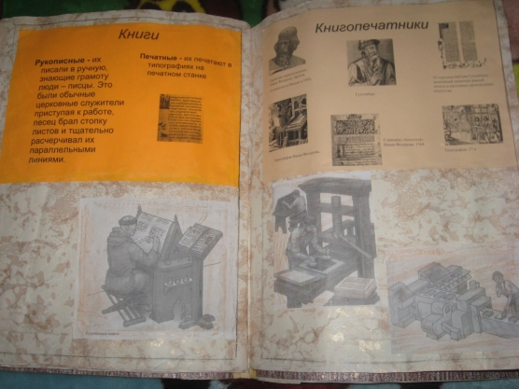
10 страница "Книги рукописные", 11 страница "Книгопечатники".
Проект получился продуктивным. Книги, альбомы. И желание исследовать.
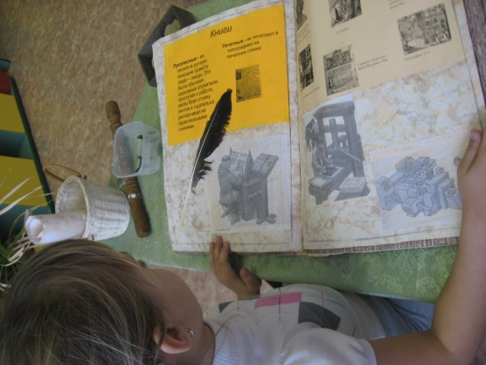
У нашей книги нет выходных.
